
新北市立五峰國民中學113學年度第 二 學期
自然領域第 1 次教學會議記錄

日期：114年1月21日 地點：2F會議室
時間：15:00 ~ 15:30 主席： 曹常昱 記錄： 王曉霞
===========================================
會議內容：
- 確認及調整下學期領域工作分配表及段考範圍。
增錦寒假老師退休，下學期工作由領召協助處理，新學年度按最新續未安排工作。
- 公開授課與共同備課討論，下學期公開授課時間表確認候補登記，完成後請以最新表格填寫。
- 114學年度七、八、九年級校定課程主軸與內容：
七年級: FUN心玩科學
八年級: 生活智慧王
九年級: 生活寶可夢。
- 114學年度教科書版本遴選時間訂為5/6辦理，地點為二樓會議室，樣書部分採取每一辦公室一套。

附件：
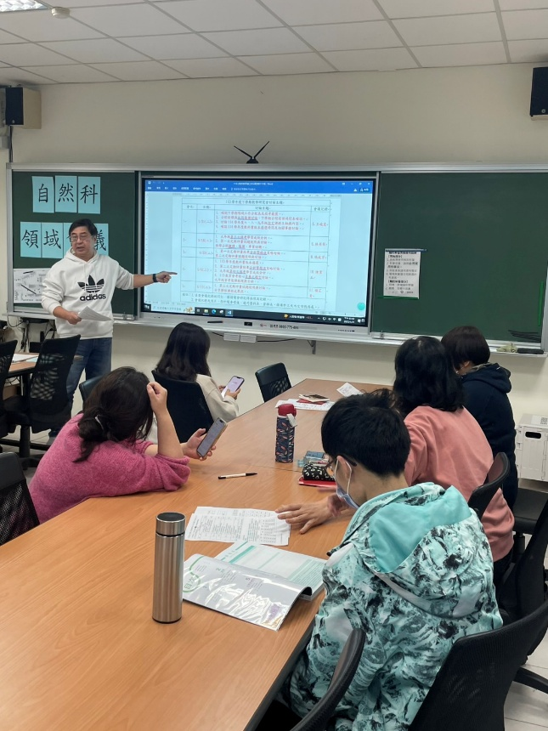 | 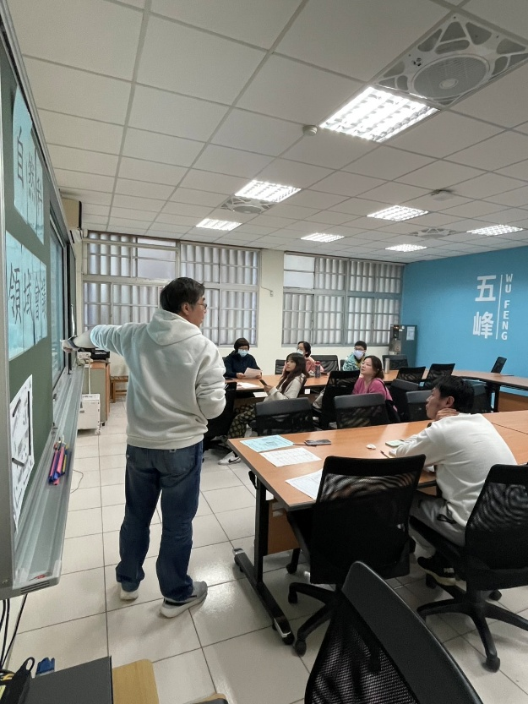
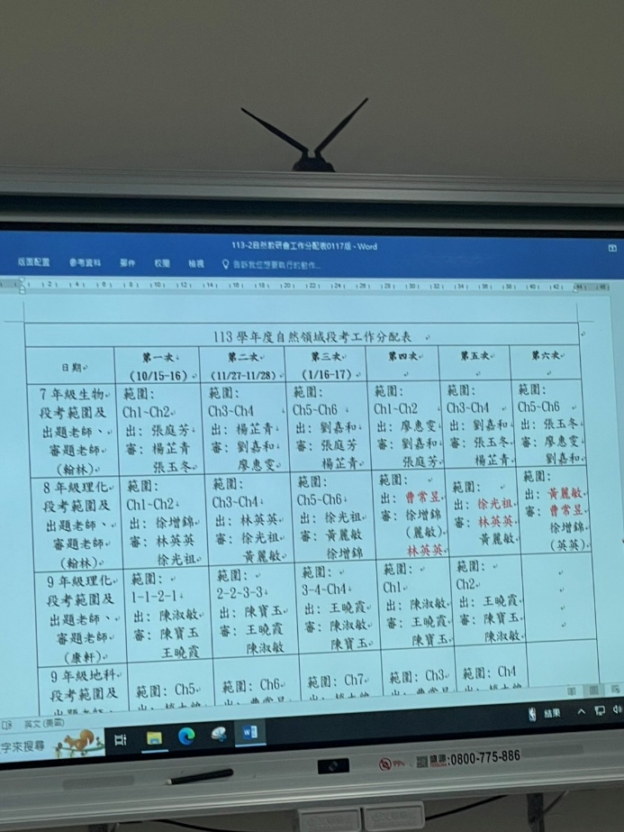 | 

